1. ¿Cómo se dice en español?
Jaki jest twój narzeczony?
Jest blondynem czy brunetem?
Ma jasne oczy, prawda?
Ile ma lat?

2. ¿Cómo se dice en español?
Moja żona pracuje w agencji reklamy i Ja w laboratorium.
Ja mieszkam ze swoimi rodzicami, nie jestem zamężna.
Ja jestem rozwiedziona teraz mieszkam sama w mieszkaniu w centrum.
Pani Elviro, Pani jest wdową, czyż nie?
Mam czworo wnuków.

3. ¿Cómo se dice en español?
Felisa Gómez wstaje o 7.
Zaczyna prace o 8.
Wychodzi z pracy o 3 i idzie do restauracji.
Gra w tenisa od5 do 6 i potem wraca do domu.
Przed kolacją uczy sie angielskiego albo czyta gazetę.
Po kolacji ogląda telewizje i kładzie sie spać

4. Describe tu rutina diaria.

5. Cambia la foto. Coloca una foto de tu familia y escribe algunas oraciones sobre ella. Describe a tu familia.
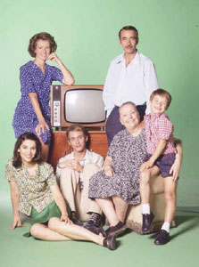 | Esta es madre. Mi madre se llama…

